Кункова Виктория Владимировна,
учитель МБОУ «Строеская СОШ»

Конспект урока по окружающему миру в 1 и во 2 классах
УМК «Перспективная начальная школа», авторы: А.Л. Чепин, Р.Г. Чуракова..
1 класс | 2 класс
Тема: Растения – часть живой природы | Тема: Условия, необходимые для развития растений.
Цели: учить выделять существенные признаки объектов живой природы; познакомить с разнообразным миром растений; развивать практические умения при проведении длительных опытов; воспитывать интерес к изучению родной природы. | Развивать умения наблюдать и выявлять условия, необходимые для жизни растений; анализировать результаты опытов; формировать выводы; содействовать осознанию учащихся ценности изучаемого предмета.
Планируемые результаты образования:  Предметные: уметь группировать растения по их признакам и свойствам, работать с учебником. | Научатся наблюдать и выявлять условия, необходимые для жизни растений, анализировать результаты опытов, формулировать выводы.
Метапредметные УУД  Познавательные  Находить информацию, классифицировать объекты (объединять по существенному признаку), высказывать предположения, обсуждать проблемные вопросы.  Регулятивные  Удерживать цель деятельности до получения её результата  Коммуникативные  Описывать объект: передавать его внешние характеристики, используя внешние средства языка  Личностные  Уметь наблюдать, видеть красоту природы | Познавательные  Добывать новые знания: находить необходимую информацию в учебнике, справочной литературе, в сети Интернет  Регулятивные  Работать по предложенному плану, использовать необходимые средства (учебник, простейшие приборы и инструменты)  Коммуникативные  Доносить свою позицию до других: оформлять свою мысль в устной и письменной речи (на уровне одного предложения или небольшого текста)  Личностные  Проявлять ценностное отношение в природному миру.
Оборудование: карточки с изображениями растений, пророщенные семена, АРМ учителя, карточки с заданиями для группы, схемы на доске для учащихся 1 и 2 класса
Ход урока
Прозвенел звонок весёлый.
Мы начать урок готовы.
Будем слушать, отвечать –
И друг другу помогать.
-Какие бывают растения? (Деревья, кустарники, травы).  - Растения относятся к живой или неживой природе? (К живой, к неживой)  -Мнения разделились.  -Давайте сегодня узнаем, растения – это живая или неживая природа.  (На доске: схема)  Растения  Живая природа Неживая | - Какие нам (людям) нужны условия для жизни?  - А нужны какие-то особенные условия для птиц, зверей, рыб и растений? (Да)  - Знаете ли вы все условия для жизни растений?(Нет)  (самооценка)  - Значит, какая задача у нас будет на уроке?  Узнать условия необходимые для развития растений.  (На доске: узнать условия)  Несколько дней назад мы начали проводить опыты. Мы до конца их пронаблюдали? (Нет)  Значит, вторая наша задача:  Проверить результаты опытов.  Сделать выводы.  (На доске: проверить результаты, сделать выводы)  Значит, какая тема урока?  Условия, необходимые для развития растений.  Найдите эту тему по оглавлению учебника и откройте её. (с. 61)  Прочитайте задание. «Проведи опыт с неповреждёнными семенами фасоли и гороха».
-Откройте учебники на с. 18-19  -Рассмотрите центральный рисунок. Представьте себя на борту вертолёта.  -Какие растения вы видите с вертолёта?  (Рябину, берёзу, яблоню, грушу)  -Как одним словом назвать эти растения? (Деревья)  – Деревья высокие, поэтому вы увидели их с вертолета. А чтобы увидеть растения, которые ниже ростом, придется спуститься на землю.  Что вы увидите в саду семьи Ивановых? (малина, смородина, одуванчик, подорожник).  Дидактическая игра на классификацию: деревья, кустарники, травы.  -Разложите карточки с изображениями растений на три группы. | Работа со справочным материалом.  -Чем особенны семена гороха, фасоли и чечевицы? Об этом вы можете узнать в сети Интернет. Найдите эти слова и прочитайте их значения.
-Что мы сделали с семенами фасоли, гороха и чечевицы?  - Что произошло через 4 дня? Что видите?  Что появилось?  Вывод: растения растут и питаются (Схема) | Итак, ребята, чтобы решить первую задачу: узнать условия необходимые для развития растений, проверим результаты опытов.  Работа в группе:  1 опыт: Сейчас вы самостоятельно, работая в группе, понаблюдаете за результатом нашего 1-го опыта и заполните таблицу.  - Сделайте вывод: какие условия повлияли на прорастание семян? (тепло и влага)  (Схема)  - Почему не прорастают семена гороха в этом пакете? (Их хранят в сухом и тёмном месте)
Закрытая 1 банка стояла в тёмном тёплом месте, в ней горох под мокрой тряпочкой.  2 банка – без крышки, тоже в тёплом тёмном месте.  -Что произошло в 1 банке? (Семена заплесневели)  -Во второй банке? (Семена ещё не проросли, т.к. им мало света)  Вывод: растения дышат!  (Схема) | 2 опыт: Проверьте результаты второго опыта и заполните таблицу.  - Сделайте вывод: какие условия повлияли на прорастание семян? (воздух и свет)  (Схема)
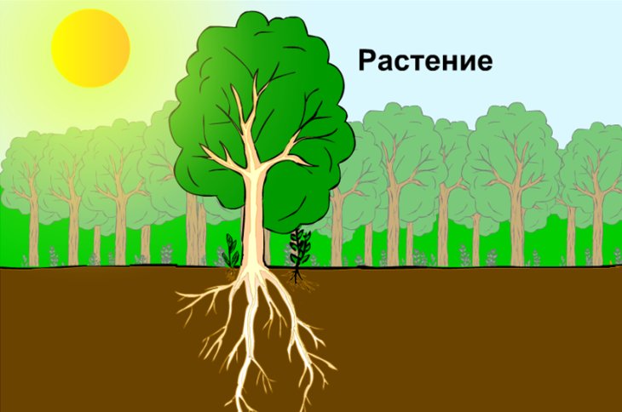  - Давайте подведём итог.  -Растения - это живая или неживая природа? Почему? Докажите. | 3 опыт: Как различные условия влияют на развитие растений, мы узнаем из следующего опыта. (3 горшочка)  Учащиеся по плану проводят опыты: возьмите 3 горшочка и посадите в них проросшие семена гороха (фасоли).  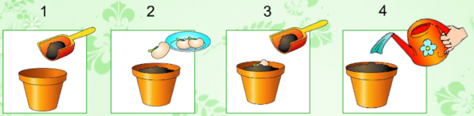  1-ый горшочек с семенем поместите в тёплое светлое место.  2-ой – накройте от света коробкой, в стенках которой проделаны дырочки и поставьте в тёплое место.  3-ий – поставьте в прохладное, но освещённое солнцем место.  - Свои наблюдения записывайте в «Лист наблюдений».  Предположите, что будет происходить.
- Значит, какая была тема урока?  Растения – часть живой природы. | Знаете ли вы теперь все условия для жизни растений? Отметьте на второй линейке. (самооценка)
 | Д/з вырастить растение из семян гороха или бобов.
-Что вы узнали про растения на уроке?

